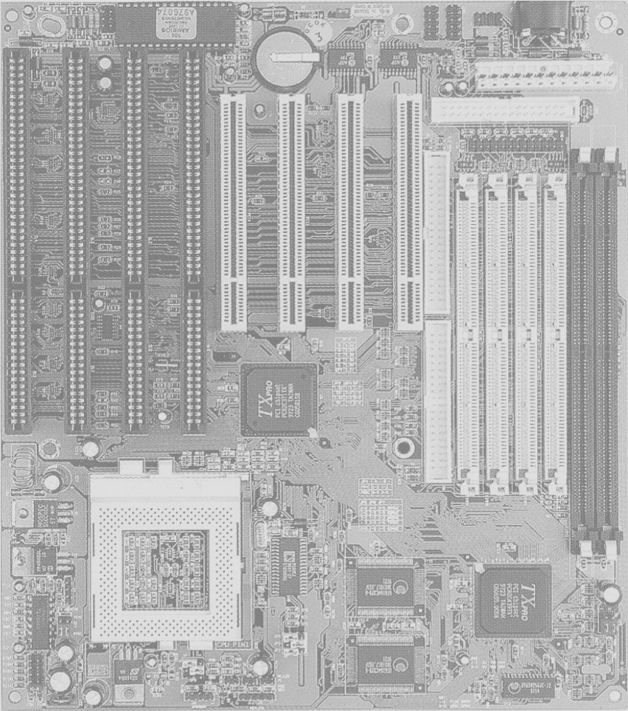
ARQUITECTURA DE
COMPUTADORES
UNIVERSIDAD CAECE

DEPARTAMENTO DE SISTEMAS

Apuntes de Cátedra:

Circuitos Secuenciales

Representación de Datos
ARQUITECTURA DE
COMPUTADORES
UNIVERSIDAD CAECE

DEPARTAMENTO DE SISTEMAS

Apuntes de Cátedra:

Circuitos Secuenciales

Representación de Datos
Circuitos secuenciales

En los circuitos combinatorios: las salidas son enteramente dependientes de las entradas en ese momento.

La mayor parte de los sistemas incluyen elementos de almacenamiento: circuitos secuenciales, de los cuales el mas común es el tipo síncrono. Estos emplean señales que afectan los elementos de almacenamiento sólo en instantes discretos de tiempo (pulsos de reloj).

Los pulsos de reloj se distribuyen a través del sistema de manera tal que los elementos de almacenamiento se afectan unicamente con la llegada de estos.

Estos circuitos secuenciales raramente manifiestan problemas de inestabilidad y su temporización se descompone fácilmente en pasos independientes.

Flip-flops
Los elementos de almacenamiento se llaman Flip-flop. Un flip-flop es una celda binaria capaz de almacenar un bit de información.

Tiene dos salidas: directa y complementaria y mantiene un estado binario hasta el arrivo de un pulso de reloj para que cambie de estado.

La diferencia entre los distintos tipos de flip-flops están en el número de entradas que posean y la manera en que las entradas que posee afectan el estado binario.

Flip-flop D
Posee una entrada denominada D (datos) que se muestra a su salida Q durante la ocurrencia de una transición del reloj C (Clock) de 0 a 1. Es decir si D=1, la salida va al estado 1 y si D=0, la salida va al estado 0.
El símbolo gráfico y la tabla característica se muestra a continuación:

D Q

C

D | Q(t) | Q(t+1)
0 | 0 | 0
0 | 1 | 0
1 | 0 | 1
1 | 1 | 1

donde podemos observar que el siguiente estado Q(t+1) se determina de la entrada D. La relación puede expresarse por una ecuación característica: Q(t+1)=D.

Pulsos de reloj (Clock)
Las siguientes figuras muestran las señales del pulso de reloj de un flip-flop disparado por flanco positivo y negativo. Esto significa que la entrada D se transfiere a la salida Q cuando el reloj hace la transición correspondiente 0 a 1 ó 1 a 0 respectivamente. La salida no puede cambiar cuando el reloj está en el nivel 1, en el nivel 0 ó en la transición opuesta.
Q(t)
Q(t+1)

Tiempo
La salida no
puede cambiar
Flip-flop activado por flanco positivo

Flanco positivo

Los flip-flops disponibles actualmente proporcionan dos entrada adicionales que actúan en forma asincrónica, y pueden poner con el terminal Set (S) la salida Q=1 y con el terminal Reset (R) la salida Q=0, estas entradas son útiles para llevar al FF a un estado inicial predeterminado antes de comenzar a operar en forma sincronizada.

S
D Q

C
R

S
D Q

C
R

Disparado con flanco positivo Disparado con flanco negativo
Set y Reset con nivel alto Set y Reset con nivel bajo

Circuitos secuenciales
-Es una combinación de FF y compuertas.
-Consiste en un circuito combinacional y un número de FF sincronizados por el reloj.

Diagrama en bloques:

Salidas

Circuito
combinatorio
Entradas

Flip - Flops

Reloj

- Las salidas externas de un circuito secuencial son funciones de las entradas externas como del estado presente de los FF.
- El estado siguiente de los FF es también una función del estado presente y de las entradas externas.
- Un circuito secuencial se especifica por una secuencia de tiempos de las entradas externas, salidas externas y estados binarios de los FF internos.

Circuitos integrados
-Los circuitos digitales se construyen con circuitos integrados.
-Un circuito integrado (abreviado CI) es un pequeño cristal de silicio semiconductor, que contiene los componentes electrónicos interconectados de forma de lograr las compuertas digitales que producen el comportamiento requerido.
-El número de terminales puede fluctuar desde encapsulados de 14 a 376 pines (patitas).
-Cada CI tiene una designación impresa en la superficie para su identificación.
-Cada fabricante publica un manual de datos o un catálogo con la descripción exacta y la información necesaria acerca de los circuitos que produce.

Decodificadores
-Las cantidades discretas de información se representan en las computadoras digitales con códigos binarios.
-Un código binario de n bits es capaz de representar hasta 2^{n} elementos distintos de información codificada.
-Un decodificador es un circuito combinacional que convierte la información binaria de n entradas codificadas a un máximo de 2^{n} salidas.
-Un decodificador que tiene n entradas y m salidas se denomina decodificador de n x m.
-Los decodificadores comerciales incluyen una o más entradas de habiltación para controlar el funcionamiento del circuito.
-Como ejemplo se muestra un decodificador de 2x4 con una habilitación E.

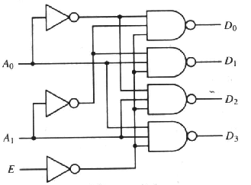

E | A1 | A0 | D0 | D1 | D2 | D3
0 | 0 | 0 | 0 | 1 | 1 | 1
0 | 0 | 1 | 1 | 0 | 1 | 1
0 | 1 | 0 | 1 | 1 | 0 | 1
0 | 1 | 1 | 1 | 1 | 1 | 0
1 | X | X | 1 | 1 | 1 | 1

Codificadores
Un codificador es un circuito digital que ejecuta la operación inversa de un decodificador.
- Tiene 2^{n} líneas de entrada y n líneas de salida.
- Las líneas de salida generan un código binario correspondiente al valor de entrada binario.

Multiplexores
Entradas |  |  |  | Salidas
D3 | D2 | D1 | D0 | A2 | A1
0 | 0 | 0 | 1 | 0 | 0
0 | 0 | 1 | 0 | 0 | 1
0 | 1 | 0 | 0 | 1 | 0
1 | 0 | 0 | 0 | 1 | 1
- Un multiplexor recibe información binaria de una de 2^{n} líneas de datos de entrada y la dirige a una línea de salida única.
- La selección de una línea de datos particular que se muestra a la salida se determina por un conjunto de netradas de selección.
- Un multiplexor de 2^{n} a 1 tiene: 2^{n} líneas de datos de entrada
n líneas de selección.
una línea de salida.

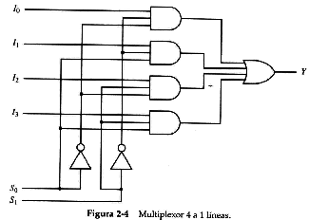

Registros
- Un registro es un grupo de flip-flops, donde cada FF es capaz de almacenar un bit de información.
- Un registro de n bits es un grupo de n FF y es capaz de almacenar cualquier información binaria de n bits.

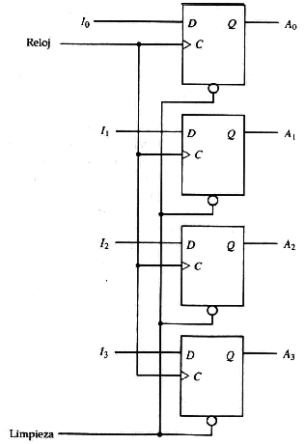

Registros de desplazamiento
Un registro de desplazamiento es aquel que permite desplazar su información binaria en una o ambas direcciones. La configuración lógica de un registro de desplazamiento consta de una cadena de FF en cascada, con la salida Q de un FF conectada a la entrada D del siguiente. Cada FF recibe pulsos de reloj comunes que inician el desplazamiento de una etapa a la siguiente. El registro de desplazamiento más simple posible es aquel que usa sólo FF, como se muestra en la siguiente figura.

D Q

C
R

D Q

C
R

D Q

C
R

D Q

C
R

Entrada
Serie
Salida
Serie
Reloj
Reset

Registro de desplazamiento con carga paralelo
Los registros de desplazamiento mas utilizados proporcionan ademas de los terminales para entrada y salida serie, los necesarios para transferencias de entrada y salida paralelo. Un registro de desaplzamiento con estas características permite las siguientes operaciones:

- Líneas de carga en paralelo de n bits
- Líneas de salida paralelo de n bits
- Entrada y salida serie independientes
- Una entrada de clock que sincronice todas las operaciones
- Líneas de selección de operación.

La tabla de verdad de un registro con estas características es:

S₁ | S₀ | Operación de registro
0 | 0 | Sin cambio
0 | 1 | Desplazamiento a la derecha
1 | 0 | Desplazamiento a la izquierda
1 | 1 | Carga paralela

Diagrama lógico:
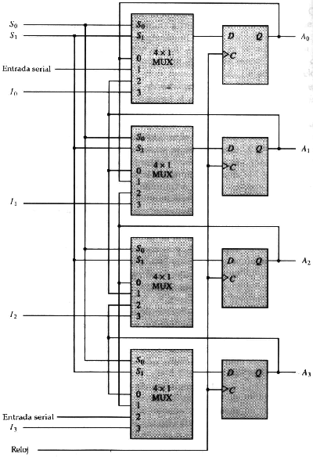
S0
S1
MUX
0 4 X 1
1
2
3

S0
S1
MUX
0 4 X 1
1
2
3

S0
S1
MUX
0 4 X 1
1
2
3

S0
S1
MUX
0 4 X 1
1
2
3

D Q

C
FF-D

D Q

C
FF-D

D Q

C
FF-D

D Q

C
FF-D

D Q

C
FF-D

Contadores binarios
A un registro que al aplicarle pulsos de reloj pasa a través de una secuencia de estados predeterminada se le llama contador.
Los contadores se encuentran en casi todos los equipos que contengan lógica digital.

Representación de datos

- En las computadoras digitales la información binaria se almacena en la memoria o en los registros del procesador.
- Los registros contienen datos o información de control.
- La información de control es un bit o un grupo de bits que se utilizan para especificar una secuencia de señales de comando.
- Los datos son números y otra información en código binario sobre los que se realizan operaciones para conseguir los resultados computacionales requeridos.
- Los tipos de datos son:
*Números que se utilizan en cálculos aritméticos
*Letras del alfabeto en el procesamiento de datos
*Otros símbolos discretos con propósitos específicos.

-El sistema de números binarios es el sistema natural para utilizar en una computadora digital, pero en ocasiones es conveniente emplear diferentes sistemas numéricos, en especial el sistema decimal porque se utiliza para realizar cálculos aritméticos.

Sistemas numéricos

-Decimal: se usa en forma cotidiana emplea el sistema de base 10. Los diez símbolos son 0, 1, 2, 3, 4, 5, 6, 7, 8 y 9.
Así la serie de dígitos 724,5 se interpreta como:

7 x 10² + 2 x 10¹ + 4 x 10⁰ + 5 x 10⁻¹

-Binario: emplea la base 2. Los dos símbolos de dígitos que se utilizan son 0 y 1.
La serie de dígitos 101101 representa la cantidad:

1 x 2⁵ + 0 x 2⁴ + 1 x 2³ + 1 x 2² + 0 x 2¹ + 1 x 2⁰ = 45

Para apreciar la diferencia entre números de base diferente, los dígitos se encierran entre paréntesis y la base del número se expresa como subindice.
Por ejemplo: (101101)₂ = (45)₁₀

-Octal y hexadecimal: además de los sistemas numéricos binario y decimal, los sistemas octal (base8) y hexadecimal (base16) son importantes en el trabajo de las computadoras digitales.
Un número de cualquier base puede convertirse al sistema decimal con el que estamos familiarizados al obtener la suma de los dígitos ponderados de acuerdo a su posición:

(736,4)₈ = 7 x 8² + 3 x 8¹ + 6 x 8⁰ + 4 x 8⁻¹ = (478,5)₁₀

(F3)₁₆ = F x 16 + 3 = (243)₁₀

La relación entre los cuatro sistemas numéricos se muestra en la siguiente tabla:

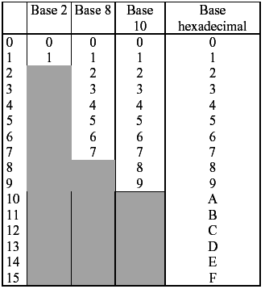

Conversión
La conversión de decimal a su representación en el sistema base r, se realiza siguiendo los siguientes pasos:
-Separar el número en sus partes enteras y fraccionarias
-Entero: dividir sucesivamente el número por la base r y acumular los residuos.
-Fraccionario: multiplicar sucecivamente por la base r y la acumulación de los dígitos enteros que se obtienen.

Ejemplo: (41,6875)₁₀ (101001,1011 )₂

Entero:
41
2
10
2
5
2
20
2
2
2
1
1
0
0
1
0
1 0 1 0 0 1

Fraccionario:
0,6875 x 2 = 1 ,3750
1,3750 x 2 = 0 ,7500
, 1 0 1 1
0,7500 x 2 = 1 ,5000
0,5000 x 2 = 1 ,0000

Números octales y hexadecimales
-Las conversiones desde y hacia representaciones binaria, octal y hexadecimal son de importancia en las computadoras digitales.
-Como 2³ es 8 y 2⁴ es 16, cada dígito octal corresponde a tres dígitos binarios y cada dígito hexadecimal corresponde a cuatro dígitos binarios así la conversión de binario a octal o hexadecimal es muy sencilla.
Ejemplo: (44899)₁₀
3
4
5
7
2

Octal

Binario
1 0 1 0 1 1 1 1 0 1 1 0 0 0 1 1
3

F

A
6
Hexadecimal

-Los registros en una computadora digital contienen muchos bits (actualmente 32 o 64 bits), para especificar el contenido de registros mediante sus valores binarios sería necesaria una larga serie de dígitos binarios.
-Es más conveniente especificar el contenido de los registros por su equivalente octal o hexadecimal.
-La cantidad de dígitos se reduce a un tercio o un cuarto respectivamente.

Representación decimal

El sistema de números binarios es el más natural para un computador.
En cambio las personas están acostumbradas al sistema decimal.
Para solucionar este conflicto se sigue el siguiente procedimiento:
Entrada: convertir todos los números decimales de entrada a números binarios
Operaciones: el computador efectúa los cálculos con números binarios
Salida: convertir los resultados binarios a decimal
Los números decimales se introducen al computador como caracteres alfanuméricos en código binario, que representan a cada dígito decimal mediante ocho bits (byte).

Código binario
Un código binario es un grupo de n bits que adoptan 2^{n} combinaciones distintas de números 1 y 0 donde cada combinación representa un elemento del conjunto que se codifica.
Por ejemplo un conjunto de cuatro elementos puede representarse mediante un código de 2 bits, 16 elementos con cuatro bits y 256 elementos (como el código ASCII) con 8 bits (un byte).

Código BCD
La asignación de bits que se usa con mayor frecuencia para los dígitos decimales es el BCD (Binary Coded Decimal), que significa representar en grupos de cuatro bits a cada dígito decimal:
Ejemplo: (248)₁₀ = (0010 0100 1000)_{BCD}

Representación alfanumérica

Muchas aplicaciones de computadoras requieren el manejo de datos que representan letras del alfabeto o ciertos caracteres especiales.
En este caso los números binarios almacenados en los registros de un computador son interpretados como caracteres.
Como se cuenta con dos niveles posibles (0 y 1), si se agrupan en 8 bits (un byte), las posibilidades de representar diferentes signos (caracteres) son 256=2⁸ (2 elevado a la octava potencia). Entonces podemos hacer una tabla de 256 signos diferentes (los números de 0 a 9, las letras del alfabeto, los signos de puntuación, etc). Una tabla de este tipo es la de códigos ASCII (American Standard Code for Information Interchange: código estándar americano para intercambio de información), utilizada por la computadora. Esta representación en ASCII es utilizada por dispositivos periféricos, como por ejemplo: el teclado, la impresora, el monitor, interfase serie RS232, transmisión de datos en redes, etc. En la siguiente tabla se representa el código ASCII, donde se observan los caracteres no imprimibles que representan comandos a efectuarse sobre el periférico, caracteres imprimibles correspondientes a los caracteres alfanuméricos que se necesitan representar o almacenar en el periférico, con los valores numéricos asignados a cada uno en decimal y hexadecimal.

Tabla de código ASCII

Caracteres no imprimibles |  |  |  |  | Caracteres imprimibles
Nombre | Dec | Hex | Car. |  | Dec | Hex | Car. |  | Dec | Hex | Car. |  | Dec | Hex | Car.
Nulo | 0 | 00 | NUL |  | 32 | 20 | Espacio |  | 64 | 40 | @ |  | 96 | 60 | `
Inicio de cabecera | 1 | 01 | SOH |  | 33 | 21 | ! |  | 65 | 41 | A |  | 97 | 61 | a
Inicio de texto | 2 | 02 | STX |  | 34 | 22 | " |  | 66 | 42 | B |  | 98 | 62 | b
Fin de texto | 3 | 03 | ETX |  | 35 | 23 | # |  | 67 | 43 | C |  | 99 | 63 | c
Fin de transmisión | 4 | 04 | EOT |  | 36 | 24 | $ |  | 68 | 44 | D |  | 100 | 64 | d
enquiry | 5 | 05 | ENQ |  | 37 | 25 | % |  | 69 | 45 | E |  | 101 | 65 | e
acknowledge | 6 | 06 | ACK |  | 38 | 26 | & |  | 70 | 46 | F |  | 102 | 66 | f
Campanilla (beep) | 7 | 07 | BEL |  | 39 | 27 | ' |  | 71 | 47 | G |  | 103 | 67 | g
backspace | 8 | 08 | BS |  | 40 | 28 | ( |  | 72 | 48 | H |  | 104 | 68 | h
Tabulador horizontal | 9 | 09 | HT |  | 41 | 29 | ) |  | 73 | 49 | I |  | 105 | 69 | i
Salto de línea | 10 | 0A | LF |  | 42 | 2A | * |  | 74 | 4A | J |  | 106 | 6A | j
Tabulador vertical | 11 | 0B | VT |  | 43 | 2B | + |  | 75 | 4B | K |  | 107 | 6B | k
Salto de página | 12 | 0C | FF |  | 44 | 2C | , |  | 76 | 4C | L |  | 108 | 6C | l
Retorno de carro | 13 | 0D | CR |  | 45 | 2D | - |  | 77 | 4D | M |  | 109 | 6D | m
Shift fuera | 14 | 0E | SO |  | 46 | 2E | . |  | 78 | 4E | N |  | 110 | 6E | n
Shift dentro | 15 | 0F | SI |  | 47 | 2F | / |  | 79 | 4F | O |  | 111 | 6F | o
Escape línea de datos | 16 | 10 | DLE |  | 48 | 30 | 0 |  | 80 | 50 | P |  | 112 | 70 | p
Control dispositivo 1 | 17 | 11 | DC1 |  | 49 | 31 | 1 |  | 81 | 51 | Q |  | 113 | 71 | q
Control dispositivo 2 | 18 | 12 | DC2 |  | 50 | 32 | 2 |  | 82 | 52 | R |  | 114 | 72 | r
Control dispositivo 3 | 19 | 13 | DC3 |  | 51 | 33 | 3 |  | 83 | 53 | S |  | 115 | 73 | s
Control dispositivo 4 | 20 | 14 | DC4 |  | 52 | 34 | 4 |  | 84 | 54 | T |  | 116 | 74 | t
neg acknowledge | 21 | 15 | NAK |  | 53 | 35 | 5 |  | 85 | 55 | U |  | 117 | 75 | u
Sincronismo | 22 | 16 | SYN |  | 54 | 36 | 6 |  | 86 | 56 | V |  | 118 | 76 | v
Fin bloque transmitido | 23 | 17 | ETB |  | 55 | 37 | 7 |  | 87 | 57 | W |  | 119 | 77 | w
Cancelar | 24 | 18 | CAN |  | 56 | 38 | 8 |  | 88 | 58 | X |  | 120 | 78 | x
Fin medio | 25 | 19 | EM |  | 57 | 39 | 9 |  | 89 | 59 | Y |  | 121 | 79 | y
Sustituto | 26 | 1A | SUB |  | 58 | 3A | : |  | 90 | 5A | Z |  | 122 | 7A | z
Escape | 27 | 1B | ESC |  | 59 | 3B | ; |  | 91 | 5B | [ |  | 123 | 7B | {
Separador archivos | 28 | 1C | FS |  | 60 | 3C | < |  | 92 | 5C | \ |  | 124 | 7C | |
Separador grupos | 29 | 1D | GS |  | 61 | 3D | = |  | 93 | 5D | ] |  | 125 | 7D | }
Separador registros | 30 | 1E | RS |  | 62 | 3E | > |  | 94 | 5E | ^ |  | 126 | 7E | ~
Separador unidades | 31 | 1F | US |  | 63 | 3F | ? |  | 95 | 5F | _ |  | 127 | 7F | DEL

-Este código se utiliza entre otras aplicaciones para el intercambio de información entre la CPU y los periféricos: teclado, impresora, monitor y para la interconexión en red entre computadoras (comunicaciones serie:RS232, Ethernet, Internet).

Errores en la comunicación

En aquellas situaciones que involucran comunicaciones entre computadores, y aun dentro de un sistema de computación, como el caso de almacenamiento de información en discos magnéticos y ópticos, existe la posibilidad de que se reciba información con errores, debido a ruidos en el canal de comunicaciones. Debido a que la representación de datos hacen uso de símbolos binarios 1 y 0, que adoptan formas físicas como tensiones y corrientes eléctricas, están sujetas al ruido (interferencias de otras señales) que se introduce desde el ambiente. Este ruido puede ocasionar errores, también conocidos como fallas, en las que un cero se convierte en uno, o un uno se convierte en un cero.
No hay forma que el receptor reconozca la existencia de un error a través de la simple observación del dato recibido. Para la detección de estos errores es posible hacer que el transmisor envíe bits adicionales de verificación y, ante ciertas condiciones, no solo detectar errores, sino también corregirlos.

Ejemplo:

ASCII (7bits) ASCII (8 bits)
CÓDIGO DE PARIDAD: cuenta el número de unos (1s) del mensaje original, y si es número impar, le pone un 0 delante al código, si es par, se le coloca un 1 para que sea par. La máquina receptora, analiza el mensaje de la misma manera, detectando errores, cuando la cifra de unos sea impar

Información Examina
8 bits
adicional línea información
1 bit

Emisor Receptor

Existen varios métodos para la detección de errores, pero el más usado en la actualidad es el CRC (Control de Redundancia Cíclica), que consiste en un esquema de detección y corrección de errores.

Código de Redundancia Cíclica (CRC)

Se trata de un algoritmo a través del cual se puede detectar errores en la información. Es comúnmente utilizado en la transmisión de datos a través de comunicaciones y en los archivos Zip. Valor usado para comprobar que los datos no se alteren durante la transmisión. El transmisor calcula una CRC y envía el resultado en un paquete junto con los datos. El receptor calcula la CRC de los datos recibidos y compara el valor con la CRC del paquete. El cálculo de una CRC es más complejo que una cifra de comprobación, pero puede detectar más errores de transmisión.
Esta técnica es ampliamente usada debido a que es fácil de implementar en los circuitos integrados a muy gran escala (VLSI) que forman el hardware. Un mensaje puede verse como un simple número binario, el cual puede ser dividido por una cantidad que consideraremos constante, al efectuar la división (a módulo 2) se obtiene un cociente y un resto, este último es transmitido después del mensaje y es comparado en la estación receptora con el resto obtenido por la división de los datos recibidos y el mismo valor constante. Si son iguales los restos se acepta el mensaje, de lo contrario se supone un error de transmisión. En el proceso de datos comercial es ampliamente usada la verificación por redundancia cíclica de 16 bits de longitud, aunque también es posible usar 32 bits lo cual puede ser más efectivo.

.

